|  |
| --- |
| **Profesora de Asignatura**: Daniela Riquelme Padilla |
| **Unidad de Repaso:** Grecia y Roma. Características. |
| **Objetivo:** Comprender las principales características de la civilización romana. |
| **Habilidad:** Comprender. |
| **NOTA: Esta guía puede ser imprimida y archivada en su carpeta o desarrollada en el cuaderno de historia. Será evaluada como nota de proceso.** |

**EL IMPERIO ROMANO**

1.- *Ubicación geográfica:* Se encuentra principalmente en la **Península Itálica**, pero también abarcó varios territorios alrededor: al norte con **los Alpes**, al sur con el mar Jónico, al este con el mar Adriático y al oeste con el mar Tirreno. Al igual que los griegos, su clima es **Mediterráneo**, seco y caluroso en verano y frío en invierno con presencia de lluvias. Su clima y la alta presencia de agua dulce favoreció la actividad agropecuaria, cultivando olivos y vides (uva).

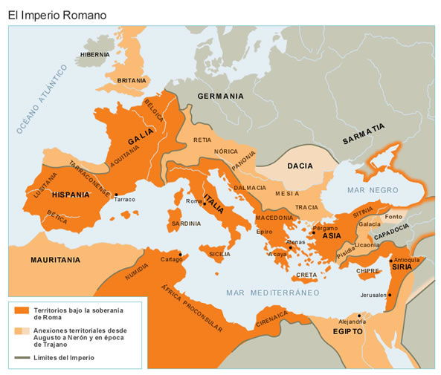

2.- *Sociedad:* Sus clases sociales (grupos humanos en los que se clasifica la sociedad) se dividían en tres. Estas eran los **patricios** (aristocracia), **plebeyos** (campesinos, artesanos o pequeños **comerciantes**. La mayor parte de la sociedad estaba aquí) y **esclavos** (prisioneros de guerra).

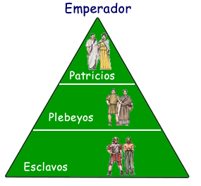

3.- *Mitología romana:* Al igual que los griegos, los romanos eran **politeístas**, adoraban a muchos dioses. Estos tenían una **organización jerárquica** (significa que un dios está por sobre todos), por ejemplo, Júpiter, dios del cielo, de la tierra y de los hombres, estaba por sobre todos los dioses. Luego estaban los dioses principales, por ejemplo, Juno, protectora de la mujer y la familia, Neptuno, dios de los mares, Minerva, diosa de la guerra, Venus, diosa del amor y debajo de ellos estaban las musas o ninfas.

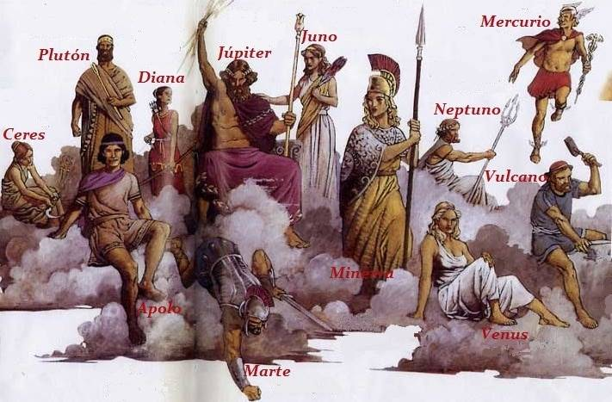

4.- *La leyenda de Rómulo y Remo*: Según se cuenta, los hermanos **Rómulo y Remo** fundaron la ciudad. Ellos habrían sido descendientes de **Eneas** (príncipe troyano), pero un enemigo de éste, para apoderarse del trono, los abandonó en las orillas del río Tíber, cuando aún eran muy niños. No murieron gracias a que **una loba los alimentó**. En agradecimiento, ellos decidieron fundar una ciudad en el mismo lugar donde el animal los había encontrado.

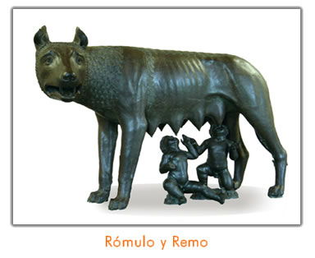

5.- *Las rutas comerciales*: El Mar Mediterráneo era de dominio total de los romanos, por lo que el comercio se hacía de una manera fácil y segura. Esta ruta marítima era mucho más rápida que la terrestre. Se comercializaba **vino, aceite y metales, especias y seda**, los que eran vendidos a la aristocracia romana y al sector religioso.

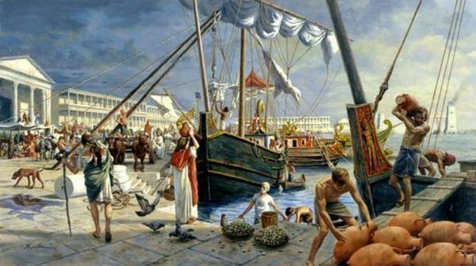

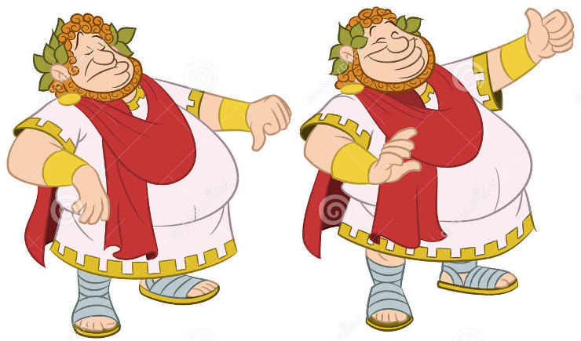6.- *Coliseo romano:* A los romanos les gustaba mucho los espectáculos, y a los emperadores les importaba que su pueblo estuviera contento y entretenido. Es por eso por lo que construían diferentes edificios para que se divirtieran, como teatros, circos y anfiteatros. El Coliseo era un gran anfiteatro romano. Tenía forma ovalada y gradas (asientos) para que el público estuviera cómodo. Se realizaban diferentes espectáculos, como peleas con animales salvajes, y las famosas peleas con gladiadores, en donde se peleaban hasta morir. Sin embargo, cuando no resultaban heridos, el público votaba si vivía o moría, poniendo su pulgar arriba o abajo, y el emperador tenía la última palabra.

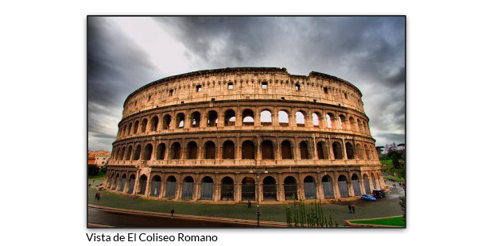

**ACTIVIDADES**

1.- Elige un color, el que tú quieras, y pinta el territorio romano.

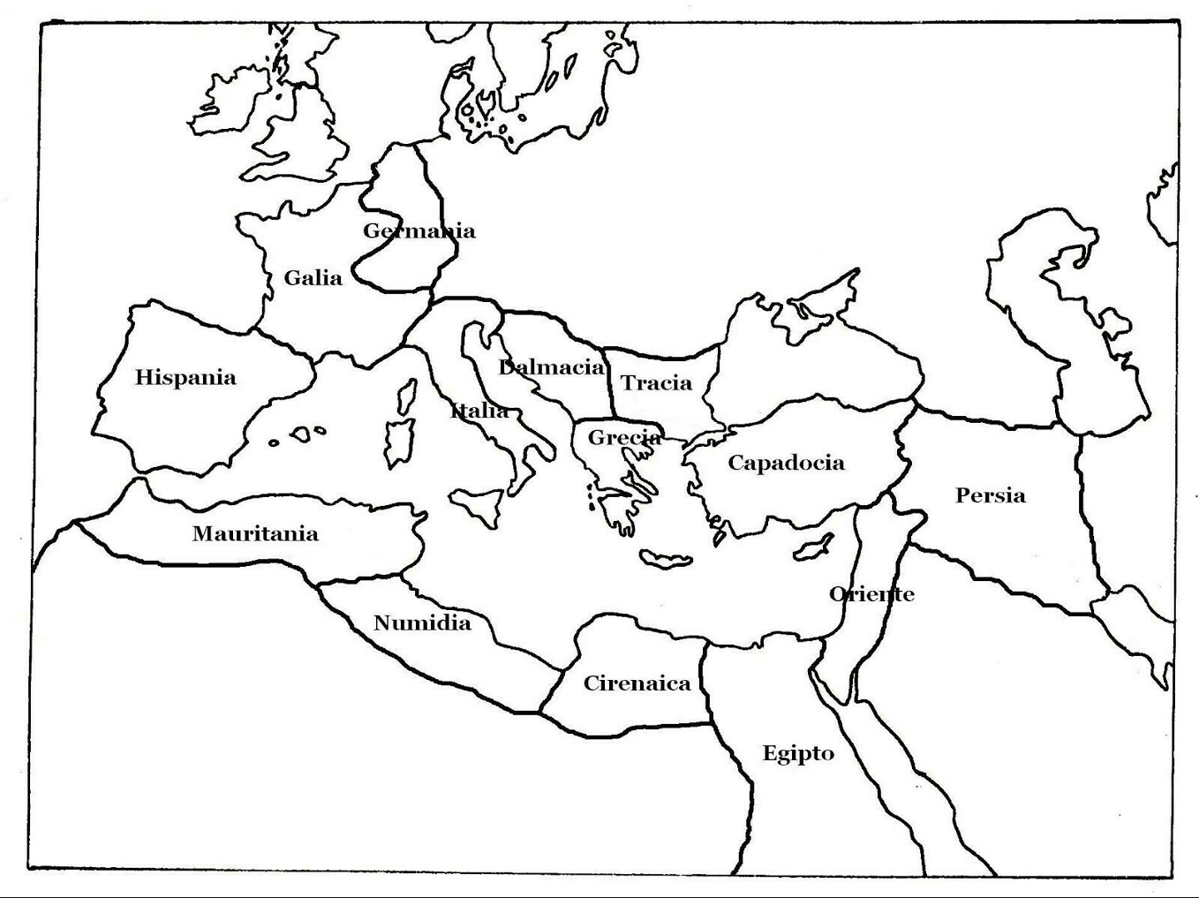

2.- Describe con tus palabras los siguientes conceptos:

|  |  |
| --- | --- |
| **Concepto** | **Definición** |
| Península Itálica |  |
| Patricios |  |
| Esclavos |  |
| Ruta comercial |  |
| Anfiteatro |  |

3.- Busca 5 dioses romanos (diferentes a los nombrados en esta guía), escribe su poder o divinidad y pega una imagen de el (puede dibujar y pintar si no tienes imágenes)

|  |  |  |
| --- | --- | --- |
| **NOMBRE DIOS** | **DIVINIDAD** | **IMAGEN** |
| **1.-** |  |  |
| **2.-** |  |  |
| **3.-** |  |  |
| **4.-** |  |  |
| **5.-** |  |  |

Un abrazo tu profesora de Historia Daniela Riquelme